1. feladat: Dobogó (20 pont)
Az olimpiai eredményhirdetéshez a dobogót úgy állították össze, hogy egyéni és csapatversenyek helyezettjei is felállhassanak rá. Az aranyérmesek 30, az ezüstérmesek 20, a bronzérmesek pedig 10 egység magasságú dobogón állnak. A dobogók szélessége 30-nak valamilyen többszöröse. Egy 30 szélességű dobogóra legfeljebb ketten állhatnak. Ha például négyfős csapatoknak készül a az eredményhirdetés, akkor 60 egység széles dobogókra van szükség, de ötfős csapatoknál már 90 egység szélesre. Egyes sportágakban a bronzéremért már nem küzdenek meg a versenyzők, illetve csapatok. Ebben az esetben kétszer annyi bronzérmes van, mint ahány ezüst- vagy aranyérmes.
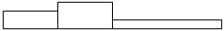
Készíts Logo eljárást (DOBOGÓ :db :dupla), amely kirajzolja a dobogókat, ha mindegyiken :db versenyzőnek kell állnia! A :dupla paraméter értéke ”IGAZ, ha két bronzérmes versenyző vagy csapat van, egyébként pedig ”HAMIS.
Példa:
DOBOGÓ 4 ”IGAZ
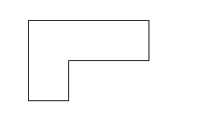
2. feladat: Lalak (25 pont)
Készíts Logo eljárásokat a következő „Lalak” variációkra, amelyek a megadott formákat rajzolják. Az eljárások paramétere a legrövidebb oldal hossza legyen! A hosszabb oldalé ennek kétszerese, a leghosszabbé pedig háromszorosa legyen! (Az átlók hossza az :oldal * gyök 2.)

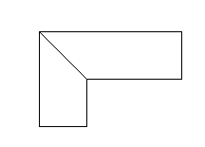 | 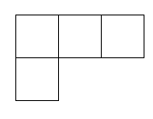 | 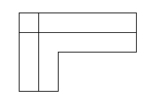
LalakA 50 | LalakB 50 | LalakC 50

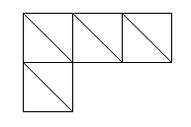 | 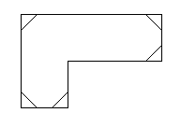
LalakD 50 | LalakE 50
Elérhető összpontszám: 45 pont

